Definicion data web house
Definición Inteligencia artificial ML
Simbolismo vs conexionistas
Intrudccion ia general

Filas columnas
Ruido perjudica metodos aprendizaje
UXQ=V
OBJETO VS ATRIBUTOS
F(X,Q) = VALOR
CONOCER EL PROBLEMA PARA RECONOCER ATRIBUTOS
CANTIDAD DE DATOS SE NECESITA ESTADISTICA
CONOCIMIENTOS DE PROFESIOANLES

Limpiar datos

Bioinformatica mario o manuel

Mineria de datos

Flujo de trabajo

Datos relevantes vs irrelevantes!
Conocimiento del problema

Enriquecimiento de la inforamcion (eg):
Maps citi comprarlo ! distancia entre puntos en ciudad , abe datos de maps city

Estudiar etapas!

Traspacsar dato a 0 o 1 flattering

https://www.scielo.cl/scielo.php?script=sci_arttext&pid=S0034-98872002000100010&lng=en&nrm=iso&tlng=

https://www.revistamedicadechile.cl/index.php/rmedica

Inportacncia de variables:
Redes neuronales vs regresion
Analisis de sensibildiad vs cuales son las neuronas mas importantes

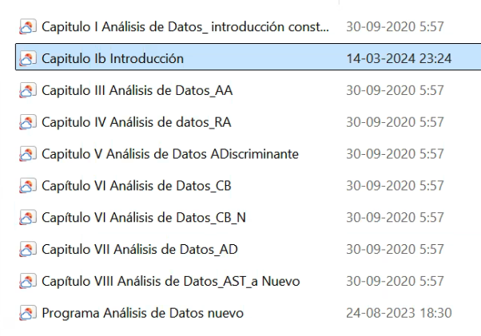

Hipotesis de ML
- Teoria de optimizacion
- Programacion
- Estadistica ()

SIEMPRE ELEGIMIOS EL MODELO MASIMPLE (PRINCIPIO DE PARSINOMIA)

MEMORIZANDO VS GENERALIZANDO MODELOS

Pablo Figueroa
Usach virtual

